PROJEKT SPOŠTUJMO SE

Cilji:
- Razvijajo ritmične sposobnosti.
- Naučijo se starih iger.
- Druženje s sovrstniki.
- Prijetno preživljanje prostega časa med odmori.
- Razvijajo in utrjujejo pozitivne medsebojne odnose.
- Pridobivajo pozornost.

Učne metode: izkustveno učenje – igra

Učne oblike: frontalna, individualna, skupinska, delo v dvojicah

Učni pripomočki/sredstva: so navedeni pri vsaki igri posebej

PRIMERI IGER ZA IGRO MED ODMORI

1. GUMITVIST

Pripomočki: daljša elastika, ki jo na koncih zvežemo skupaj.
Priprava: Dva ali več igralcev stopi na notranjo stran elastike in jo napne okoli svojih gležnjev.

Pravila igre: Igralec poskuša določeno kombinacijo skokov čim bolj pravilno izvesti na različnih težavnostnih stopnjah:
- zviševanje elastike od gležnjev do podpazduhe;
- spreminjanje širine napetih vrvic – oženje s stojo z nogo ob nogi ali z elastiko okrog ene noge;
- tresenje elastike.

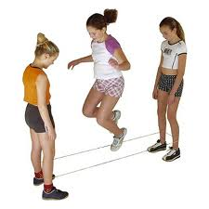

2. RISTANC

Pripomočki: kreda, kamenček.
Priprava: Na tla narišemo kvadrate v zaželjeni obliki in vanje napišemo številke od ena do sedem/deset (glej fotografije).

Pravila lažje igre: Kamenček vržemo v prvi kvadratek in skačemo po oštevilčenih kvadratih po eni v enojnih in dveh nogah v dvojnih kvadratih. V polkrogu na vrhu se lahko spočijemo in se na enak način vrnemo na izhodišče. Vmes poberemo svoj kamenček. Tako nadaljujemo po naslednjih številkah. Če kamenčka ne vržemo v pravi kvadrat ali se med skakanjem prevrnemo ali v enojnem kvadratu stopimo na tla tudi z drugo nogo, je na vrsti drug igralec. Zmaga igralec, ki uspešno zaključi s sedmico /desetico.

Pravila težje igre:
- Pobiranje kamna: lahko postavimo pravilo, da v polje kjer je kamen ne smeš skočiti, ampak ga je treba preskočiti.
- Ko igralec preide vsa polja, se lahko obrne in vrže kamen čez ramo. Če zadene kakšno polje, postane to polje njegovo – nanj napiše svoje ime. V njem lahko počiva z obema nogama na tleh, medtem ko drugi igralci v njegovo polje ne smejo vstopiti. Igre je konec, kadar imajo vsa polja svoje lastnike oz. je nemogoče opraviti pot.
- Narišete daljši ristanc.

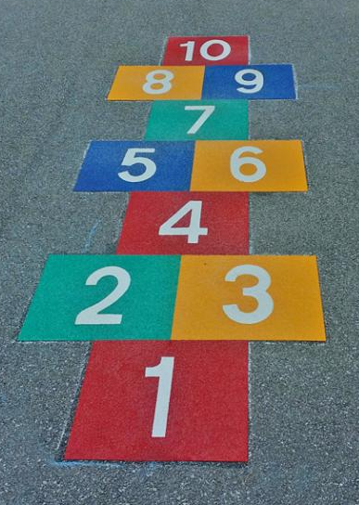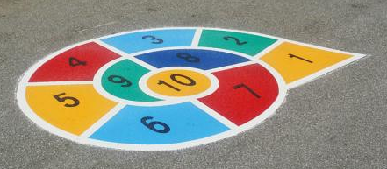
RISTANC RISTANC - GOSENICA

3. KRIŽ, KRAŽ, KRALJ MATJAŽ

Pripomočki: daljša elastika
Igralci: 2 učenca.

Priprava in pravila igre:
Dva otroka primeta elastiko in rečeta: »KRIŽ, KRAŽ, KRALJ MATJAŽ, KAJ MI KUPIŠ, KAJ MI DAŠ!« Medtem z rokami in nogami prepleteta elastiko tako, da nastane nekakšna mreža. Naloga drugih učencev je, da skušajo priti skozi mrežo, pri čemer se ne smejo dotakniti elastike. Učenca, ki držita elastiko se zamenjata. Kdor se dotakne elastike, izpade iz igre ali naredi dodatno gibalno nalogo. Učenci prihajajo skozi mrežo po vseh vmesnih luknjah – skozi katero je že šel en otrok, ne sme več nihče 8igra se začne znova, ko so bile izkoriščene vse luknje). Elastiko lahko odmikamo.

4. VRŽI ČIM BLIŽJE

Pripomočki: črn krog, kreda, kamenčki ali balinčki

Pravila igre: Igralci stojijo za črto velikega kroga (polmer 2-3m). Vsak ima en kamenček ali pa barvne balinčke. Tisti, ki vrže kamenček ali balinček bližje črnemu krogu, dobi točko.

5. KAMENČKANJE

Pripomočki: krogi različnih velikosti, kamenčki ali balinčki, list papirja, pisalo

Pravila igre: Na tleh je narisanih 5 krogov. Zunanji ima številko 1, naslednji 2,… notranji 5. Igralci stojijo za črto. Vsak ima kamenček ali barvni balinček, ki ga vrže v kroge. Vsak dobi toliko točko, kolikor je zapisano število v krogu, kamor je priletel kamenček ali balinček. Točke igralci sproti seštevajo ali zapisujejo.
Velikost (premer) krogov: 1,6m, 1,2m, 0,8m, 0,4m, 0,1m.
Oddaljenost črte od roba zunanjega kroga: 3m.

6. PUNCE, PUNCE, VEN

Pripomočki: narisana podlaga za skakanje

Pravila igre:
P – punce, F – fantje, S – sadje, Ž – živali, B – barve, Š – števila. (Lahko so tudi druge črke: D kot država, M kot mesta, Z kot zelenjava, R kot reke…)
Igra se začne tako, da igralec 2x skoči v kvadrat P in izgovori: Punce, punce, ven. Nadaljuje: punce, punce, fantje, fantje, sadje, sadje, živali, živali, barve, barve, števila, števila, punce, punce, ven. Igralec sonožno dvakrat skoči v vsako polje. Skakanje mora biti ritmično. Z vsakim skokom pove ime punce, ki je v vsakem kvadratu drugačno (punce, punce, Maja, Maja, Tina, Tina,….. punce, punce, ven). Nadaljuje: fantje, fantje, ven, fantje, fantje, Tine, Tine, Igor, Igor,…. Fantje, fantje, ven.
Naslednji krog: - samo en sonožni poskok – punce, ven, punce, Tine, Joža,… punce ven.
- sonožni poskoki po L nogi
- sonožni poskoki po D nogi
Velikost vsakega kvadrat: 40x40cm

P F S

Ž B Š

7. RISTANCI

Pripomočki: narisane podlage za skakanje, kamenček

Primeri različnih podlag:

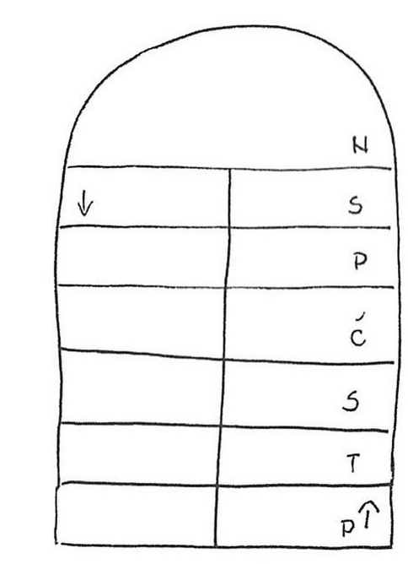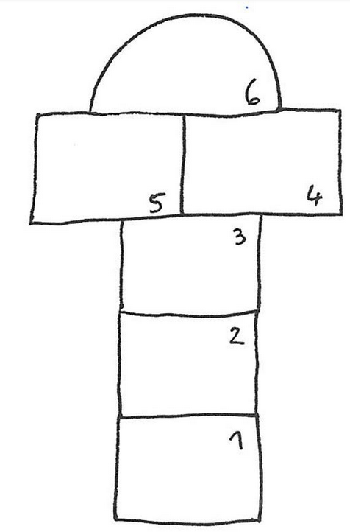
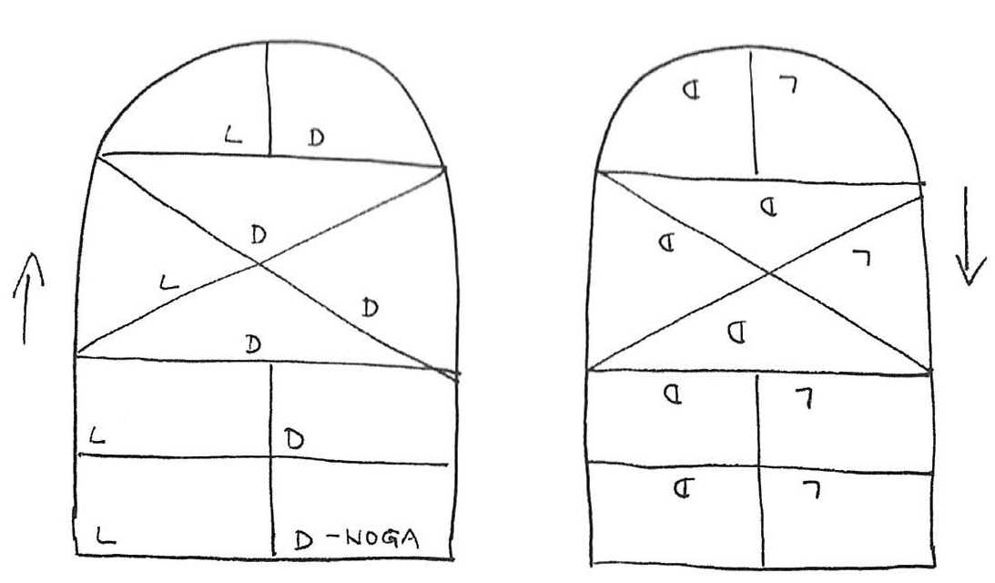

8. SPROSTITVENE DEJAVNOSTI ZA UČENCE VIŠJIH RAZREDOV
V večnamenskem prostoru bi lahko prikazovali na platnu glasbene videospote ali kratke poučne prispevke za učence višjih razredov.

